**TRƯỜNG ĐẠI HỌC THỦ DẦU MỘT**

**VIỆN KỸ THUẬT – CÔNG NGHỆ**

**BÁO CÁO TỔNG KẾT**

**ĐỀ TÀI NGHIÊN CỨU KHOA HỌC CỦA SINH VIÊN THAM GIA**

**CUỘC THI SINH VIÊN NGHIÊN CỨU KHOA HỌC NĂM HỌC 2023-2024**

**XÉT GIẢI THƯỞNG "TÀI NĂNG KHOA HỌC SINH VIÊN TDMU" LẦN X - NĂM 2024**

**XÂY DỰNG ỨNG DỤNG TRAO ĐỔI ĐỒ DÙNG SINH VIÊN TDMU**

**TRƯỜNG ĐẠI HỌC THỦ DẦU MỘT**

**VIỆN KỸ THUẬT – CÔNG NGHỆ**

**BÁO CÁO TỔNG KẾT**

**Đ ĐỀ TÀI NGHIÊN CỨU KHOA HỌC CỦA SINH VIÊN THAM GIA**

**CUỘC THI SINH VIÊN NGHIÊN CỨU KHOA HỌC NĂM HỌC 2023-2024**

**XÉT GIẢI THƯỞNG "TÀI NĂNG KHOA HỌC SINH VIÊN TDMU" LẦN X - NĂM 2024**

**XÂY DỰNG ỨNG DỤNG CHIA SẺ TÀI LIỆU ĐỒ DÙNG CŨ CHO SINH VIÊN TDMU**

|  |  |  |  |  |  |  |  |
| --- | --- | --- | --- | --- | --- | --- | --- |
| **STT** | **Họ và tên SV** | **Giới tính** | **Dân tộc** | **Lớp, Khoa** | **SV năm thứ/ Số năm đào tạo** | **Ngành học** | **Ghi chú** |
| 1 | Nguyễn Tấn Tài | Nam | Kinh | D21CNTT05, Viện KTCN | 3/4 | Công nghệ thông tin | SV thực hiện chính |
| 2 | Nguyễn Quốc Dũng | Nam | Kinh | D21CNTT01, Viện KTCN | 3/4 | Công nghệ thông tin |  |

Người hướng dẫn: ThS. Nguyễn Trung Vũ

|  |  |
| --- | --- |
| UBND TỈNH BÌNH DƯƠNG | **CỘNG HÒA XÃ HỘI CHỦ NGHĨA VIỆT NAM** |
| **TRƯỜNG ĐẠI HỌC THỦ DẦU MỘT** | **Độc lập – Tự do – Hạnh phúc** |
|  |  |
|  |  |

**THÔNG TIN KẾT QUẢ NGHIÊN CỨU CỦA ĐỀ TÀI**

**1. Thông tin chung:**

**-** Tên đề tài: Xây dựng ứng dụng chia sẻ tài liệu đồ dùng cũ cho sinh viên TDMU

- Sinh viên/ nhóm sinh viên thực hiện:

|  |  |  |  |  |  |
| --- | --- | --- | --- | --- | --- |
| **STT** | **Họ và tên** | **MSSV** | **Lớp** | **Khoa** | **Năm thứ/ Số năm đào tạo** |
| 1 | Nguyễn Tấn Tài | **2124802010067** | **D21CNTT05** | **KTCN** | **3/4** |
| 2 | Nguyễn Quốc Dũng | **2124802010008** | **D21CNTT05** | **KTCN** | **3/4** |

- Người hướng dẫn: ThS. Nguyễn Trung Vũ

**2. Mục tiêu đề tài:**

- Quản lý trao đổi đồ dùng giữa các sinh viên TDMU

- Quản lý các file tài liệu được chia sẻ

- Quản lý các giao dịch

- Quản lý các sản phẩm

- Quản lý người dùng nghiêm ngặt

**3. Tính mới và sáng tạo:**

**4. Kết quả nghiên cứu:**

**-** Học được công nghệ mới framework React-native, Firebase.

- Xây dựng được chức năng cơ bản của ứng dụng quản lý trao đổi đồ dùng sinh viên.

- Hiểu được các bước trong quy trình làm một phần mềm di động cho nền tảng android.

- Hiểu được nghiệp vụ của một ứng dụng trao đổi đồ dùng sinh viên.

**5. Đóng góp về mặt kinh tế - xã hội,** **giáo dục và đào tạo, an ninh, quốc phòng và khả năng áp dụng của đề tài:**

Phần mềm chia sẻ tài liệu đồ dùng cũ cho sinh viên Thủ Dầu Một được xem là một nền tảng nơi những sinh viên ham học hỏi, tìm tòi có thể tự do chia sẻ những tài liệu học tập, trao đổi các đồ dùng học tập không dùng tới cho những người hiện đang cần chúng. Nhằm tạo ra một cộng đồng học tập năng động, tích cực, góp phần giúp sinh viên tiết kiệm được một khoản chi phí mua mới cũng như có thể tìm kiếm các tài liệu học tập nhanh chóng.

**6.** **Công bố khoa học của sinh viên từ kết quả nghiên cứu của đề tài** *(ghi rõ họ tên tác giả, nhan đề và các yếu tố về xuất bản nếu có)* hoặc nhận xét, đánh giá của cơ sở đã áp dụng các kết quả nghiên cứu *(nếu có)*:

|  |  |
| --- | --- |
| UBND TỈNH BÌNH DƯƠNG | **CỘNG HÒA XÃ HỘI CHỦ NGHĨA VIỆT NAM** |
| **TRƯỜNG ĐẠI HỌC THỦ DẦU MỘT** | **Độc lập – Tự do – Hạnh phúc** |
|  |  |
|  |  |

**THÔNG TIN VỀ SINH VIÊN**

**CHỊU TRÁCH NHIỆM CHÍNH THỰC HIỆN ĐỀ TÀI**

**I. SƠ LƯỢC VỀ SINH VIÊN:**

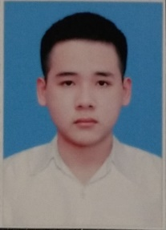Họ và tên: Nguyễn Tấn Tài

Sinh ngày: 31 tháng 07 năm 2003

Nơi sinh: Bình Dương

Lớp: D21CNTT05 Khóa: D21

Khoa/Viện: Kỹ thuật Công nghệ

Địa chỉ liên hệ: 349/19 Nguyễn Văn Trỗi, Hiệp Thành, Thủ Dầu Một, Bình Dương.

Điện thoại: 0855708546 Email: 2124802010067@student.tdmu.edu.vn

**II. QUÁ TRÌNH HỌC TẬP** (kê khai thành tích của sinh viên từ năm thứ 1 đến năm đang học):

***\* Năm thứ 1:***

Ngành học: Công Nghệ Thông Tin Khoa: Viện Kỹ Thuật – Công Nghệ

Kết quả xếp loại học tập: Giỏi

Sơ lược thành tích: 8.97

***\* Năm thứ 2:***

Ngành học: Công Nghệ Thông Tin Khoa: Viện Kỹ Thuật – Công Nghệ

Kết quả xếp loại học tập: Giỏi

Sơ lược thành tích: 8.92

***\* Năm thứ 3:***

Ngành học: Công Nghệ Thông Tin Khoa: Viện Kỹ Thuật – Công Nghệ

Kết quả xếp loại học tập: Giỏi

Sơ lược thành tích: 8.87

Ngày 16 tháng 4 năm 2024

|  |  |
| --- | --- |
| **Xác nhận của lãnh đạo khoa**  *(ký, họ và tên)* | **Sinh viên chịu trách nhiệm chính**  **thực hiện đề tài**  *(ký, họ và tên)*  Nguyễn Tấn Tài |

**MỤC LỤC**

LỜI CẢM ƠN 6

CHƯƠNG I. GIỚI THIỆU TỔNG QUAN VỀ ĐỀ TÀI 7

1. Tên đề tài 7

2. Lý do chọn đề tài 7

3. Yêu cầu về chức năng và giao diện 8

3.1 Quản lý chi tiêu cá nhân 8

3.2 Quản lý lịch trình cá nhân 8

3.3 Quản lý sức khỏe cá nhân 8

4 Mục tiêu của đề tài 8

5 Đối tượng, phạm vi nghiên cứu, cách tiếp cận và phương pháp nghiên cứu 9

5.1 Đối tượng 9

5.2 Phạm vi nghiên cứu 9

5.3 Cách tiếp cận 9

5.4 Phương pháp nghiên cứu 9

CHƯƠNG II. GIẢI PHÁP CÔNG NGHỆ 11

1. Công nghệ và nền tảng 11

2. Tổng quan về Firebase 11

3. Tổng quan Framework React-native 12

4. Tổng quan về React Js 13

CHƯƠNG III. PHÂN TÍCH THIẾT KẾ HỆ THỐNG 15

1. Sơ đồ chức năng của hệ thống 15

2. Thiết kế hệ thống 15

3. Đặc tả use case 18

4. Biểu đồ tuần tự (Sequence diagram) 31

5. Biểu đồ Class 42

6. Biểu đồ hoạt động (Activity diagram) 42

7. Thiết kế Cơ sở dữ liệu 46

CHƯƠNG IV: GIAO DIỆN ỨNG DỤNG 48

1. Quản lý chi tiêu cá nhân 48

2. Quản lý lịch trình cá nhân 52

3. Quản lý sức khỏe cá nhân 56

4. Giao diện Admin 59

CHƯƠNG V: KẾT LUẬN 61

1. Kết quả đạt được 61

2. Khó khăn 61

3. Hướng phát triển của đề tài 61

TÀI LIỆU THAM KHẢO 62

1. Tài liệu tiếng việt 62

2. Tài liệu tiếng anh 62

**MỤC LỤC HÌNH**

Hình 1. Logo của Firebase 11

Hình 2. Logo của React-native 12

Hình 3. Logo của React Js 13

Hình 4. Sơ đồ chức năng của hệ thống 15

Hình 5. Sơ đồ UC dạng tổng quát 15

Hình 6. Biểu đồ use case của user 16

Hình 7. Biểu đồ use case của admin 17

Hình 8. Sơ đồ tuần tự quản lý các loại chi tiêu 32

Hình 9. Sơ đồ tuần tự quản lý ngân sách 33

Hình 10. Sơ đồ tuần tự quản lý danh mục chi tiêu 34

Hình 11. Sơ đồ tuần tự quản lý lịch trình cá nhân 35

Hình 12. Sơ đồ tuần tự quản lý ghi chú 36

Hình 13. Sơ đồ tuần tự quản lý hẹn giờ 37

Hình 14. Sơ đồ tuần tự quản lý luyện tập thể dục 38

Hình 15. Sơ đồ tuần tự xem báo cáo, thống kê 38

Hình 16. Sơ đồ tuần tự quản lý bài viết 39

Hình 17. Sơ đồ tuần tự quản lý danh mục bài tập 40

Hình 18. Sơ đồ tuần tự quản lý bài tập 41

Hình 19. Biểu đồ class 42

Hình 20. Sơ đồ hoạt động quản lý các loại chi tiêu 43

Hình 21. Sơ đồ hoạt động quản lý ngân sách chi tiêu 44

Hình 22. Sơ đồ hoạt động quản lý danh mục chi tiêu 45

Hình 23. Sơ đồ hoạt động xem thống kê, báo cáo 46

Hình 24. Lược đồ quan hệ 47

Hình 25. Giao diện trang chủ chi tiêu 48

Hình 26. Giao diện lịch sử giao dịch 49

Hình 27. Giao diện thêm chi tiêu 50

Hình 28. Giao diện ngân sách chi tiêu 51

Hình 29. Giao diện cài đặt 52

Hình 30. Giao diện trang chủ lịch trình 53

Hình 31. Giao diện hẹn giờ 54

Hình 32. Giao diện thêm lịch trình 55

Hình 33. Giao diện ghi chú 56

Hình 34. Giao diện trang chủ sức khỏe 57

Hình 35. Giao diện danh mục bài tập 58

Hình 36. Giao diện luyện tập 59

Hình 37. Giao diện trang quản lý bài viết 59

Hình 38. Giao diện trang quản lý danh mục bài tập 60

Hình 39. Giao diện trang quản lý bài tập 60

**MỤC LỤC BẢNG**

Bảng 1. Thiết kế hệ thống 16

Bảng 2. Danh sách các use case và mô tả 18

Bảng 3. Đặc tả use case UC1 20

Bảng 4. Đặc tả use case UC2 21

Bảng 5. Đặc tả use case UC3 22

Bảng 6. Đặc tả use case UC4 24

Bảng 7. Đặc tả use case UC5 25

Bảng 8. Đặc tả use case UC6 26

Bảng 9. Đặc tả use case UC7 27

Bảng 10. Đặc tả use case UC8 28

Bảng 11. Đặc tả use case UC9 29

Bảng 12. Đặc tả use case UC10 30

Bảng 13. Bảng đặt tả UC11 31

# LỜI CẢM ƠN

Để hoàn thành tốt đề tài nghiên cứu khoa học này trước hết chúng em xin gửi đến quý thầy, cô giáo trong viện Kỹ Thuật - Công Nghệ trường Đại Học Thủ Dầu Một lời cảm ơn chân thành.

Chúng em xin cảm ơn đến ban lãnh đạo nhà trường đã tạo mọi điều kiện tốt nhất để chúng em có cơ hội được trình bày ý tưởng của mình, từ đó áp dụng kiến thức, kỹ năng mình có để đưa ý tưởng thành sản phẩm thực tế có thể áp dụng trong đời sống.

Đặc biệt, chúng em xin gửi đến thầy Nguyễn Trung Vũ, người đã tận tình hướng dẫn, giúp đỡ trong việc nâng cao kiến thức chuyên môn, phát huy cho chúng em tính tự học, tự tìm hiểu, từ đó hình thành cho chúng em phương pháp nghiên cứu, tìm tòi, tiếp cận với khoa học công nghệ. Đồng thời trau dồi cho chúng em kỹ năng học tập năng động và sáng tạo, giúp cho chúng em tiếp cận các ứng dụng thông minh trong thực tế một cách thiết thực hơn cũng như hỗ trợ chúng em hoàn thành đề tài nghiên cứu khoa học này lời cảm ơn sâu sắc nhất.

Vì kiến thức bản thân còn hạn chế, nên trong quá trình xây dựng đề tài nghiên cứu khoa học này chúng em không tránh khỏi những sai sót, kính mong nhận được những ý kiến đóng góp từ quý thầy cô.

Chúng em xin chân thành cảm ơn!

# GIỚI THIỆU TỔNG QUAN VỀ ĐỀ TÀI

## Tên đề tài

* “Xây dựng ứng dụng chia sẻ tài liệu đồ dùng cũ cho sinh viên TDMU”

## Lý do chọn đề tài

Trong bối cảnh ngày nay, giáo dục không chỉ đòi hỏi việc truyền đạt kiến thức mà còn đề cao việc tạo ra một môi trường học tập tích cực và thuận lợi. Đặc biệt, với sinh viên, quá trình học tập không chỉ dừng lại ở việc ngồi trong lớp học mà còn bao gồm việc nghiên cứu, tra cứu tài liệu và sử dụng các đồ dùng học tập phù hợp. Tuy nhiên, thực tế cho thấy việc tiếp cận tài liệu và đồ dùng học tập có thể gặp phải nhiều khó khăn, đặc biệt là đối với sinh viên có điều kiện kinh tế hạn hẹp.

Với mục tiêu tạo ra một môi trường học tập tích cực và đồng thời giúp sinh viên tiết kiệm chi phí, việc xây dựng ứng dụng chia sẻ tài liệu và đồ dùng học tập cũ cho sinh viên TDMU là một bước tiến quan trọng. Ứng dụng này không chỉ đơn giản là một nơi lưu trữ tài liệu mà còn là một cộng đồng trực tuyến nơi mà sinh viên có thể chia sẻ, trao đổi và mượn tài liệu từ nhau. Điều này giúp tạo ra một môi trường học tập sôi động, nơi mà kiến thức được lan truyền và chia sẻ một cách tự nhiên và hiệu quả nhất.

Ngoài ra, việc chia sẻ đồ dùng học tập cũ cũng là một phần quan trọng của ứng dụng này. Thay vì phải chi trả một khoản tiền lớn để mua mới các đồ dùng, sinh viên có thể dễ dàng tìm kiếm và trao đổi với nhau. Điều này không chỉ giúp giảm bớt gánh nặng tài chính cho sinh viên mà còn khuyến khích ý thức tái sử dụng và bảo vệ môi trường. Đồng thời, việc thúc đẩy tinh thần hợp tác và chia sẻ cũng góp phần vào việc xây dựng một cộng đồng sinh viên mạnh mẽ và đoàn kết.

Tóm lại, việc phát triển ứng dụng chia sẻ tài liệu và đồ dùng học tập cũ cho sinh viên TDMU không chỉ là một dự án công nghệ mà còn là một cơ hội để tạo ra một môi trường học tập phong phú và tiết kiệm, đồng thời khuyến khích sự hợp tác và chia sẻ giữa sinh viên, từ đó góp phần vào sự phát triển toàn diện của cả trường và cộng đồng.

## Yêu cầu về chức năng và giao diện

Ứng dụng chia sẻ tài liệu đồ dùng cũ cho sinh viên TDMU không chỉ giúp người sử dụng bắt kịp xu hướng chuyển đổi số, tiết kiệm thời gian và sức lực mà còn góp phần tối ưu hóa việc tìm kiếm tài liệu, tiết kiệm một khoảng chi phí lớn cho đồ dùng học tập. Đặc tả yêu cầu phần mềm quản lý nhân sự cơ bản phải có những tính năng sau:

### 3.1 Quản lý người dùng

Mọi thông tin của người dùng như thông tin cá nhân, thông tin sinh viên TDMU đều được người quản trị quản lý, ngăn chặn các hành động vi phạm tiêu chuẩn cộng đồng, nhằm tạo ra một môi trường lành mạnh, tích cực.

### 3.2 Quản lý sản phẩm

Mọi sản phẩm được người dùng đăng lên tìm người trao đổi hoặc các tài liệu do người dùng chia sẻ đều được người quản trị quản lý.

### 3.3 Quản lý gian hàng

Người dùng khi muốn được cấp quyền đăng sản phẩm lên trao đổi thì phải đăng ký cấp phép và khi được người quản trị cấp phép thì sẽ được sử dụng các chức năng của quản lý gian hàng.

## Mục tiêu của đề tài

- Quản lý trao đổi đồ dùng giữa các sinh viên TDMU

- Quản lý các file tài liệu được chia sẻ

- Quản lý các giao dịch

- Quản lý các sản phẩm

- Quản lý người dùng nghiêm ngặt

## Đối tượng, phạm vi nghiên cứu, cách tiếp cận và phương pháp nghiên cứu

### 5.1 Đối tượng

Nghiên cứu một số công nghệ như:

* Ngôn ngữ: Framework React-native
* Cơ sở dữ liệu: Firebase.

### 5.2 Phạm vi nghiên cứu

* Về nội dung: Quy trình, phương thức trao đổi đồ dùng cũ, chia sẻ tài liệu.
* Về không gian: viện Kỹ thuật Công nghệ - trường Đại học Thủ Dầu Một.
* Về thời gian: Đề tài được thực hiện trong 6 tháng từ 10/2022 đến 4/2023

### 5.3 Cách tiếp cận

* Tham khảo sản phẩm liên quan như: chợ tốt, shopee, tiki, …

### 5.4 Phương pháp nghiên cứu

* Phương pháp nghiên cứu lý thuyết:
* Nghiên cứu framework React-native
* Nghiên cứu cơ sở dữ liệu Firebase
* Nghiên cứu cơ sở dữ liệu cục bộ AsyncStorage
* Phương pháp thực nghiệm:
* Thiết kế kiến trúc ứng dụng: đặc tả yêu cầu, phân tích nhu cầu sử dụng, …
* Thiết kế, xây dựng cơ sở dữ liệu, giao diện người dùng.
* Xây dựng ứng dụng
* Phương pháp nghiên cứu tự luận: đọc tài liệu, nghiên cứu thực trạng liên quan đến tình hình quản lý chi tiêu, lịch trình, sức khỏe hiện nay để đưa ra giải pháp xây dựng ứng dụng.
* Phương pháp tổng kết kinh nghiệm: Qua việc nghiên cứu tài liệu giáo trình từ đó rút ra kinh nghiệm.
* Phương pháp lấy ý kiến chuyên gia: Lấy ý kiến trực tiếp giảng viên hướng dẫn đề tài để hoàn thiện về mặt nội dung và hình thức.

# CHƯƠNG II. GIẢI PHÁP CÔNG NGHỆ

## Công nghệ và nền tảng

Hệ thống kiểm soát tài sản doanh nghiệp dựa trên:

* Sử dụng cơ sở dữ liệu Firebase lưu trữ, xử lí dữ liệu
* Sử dụng Framework React-native để lập trình xây dựng giao diện ứng dụng người dùng.
* Sử dụng Framework React Js kết hợp với Tailwind Css, để lập trình xây dựng giao diện website người quản trị.

## Tổng quan về Firebase

1. Logo của Firebase

Firebase là một nền tảng phát triển ứng dụng di động và web của Google, được thiết kế để hỗ trợ các nhà phát triển xây dựng và triển khai ứng dụng một cách nhanh chóng và dễ dàng. Được giới thiệu lần đầu vào năm 2011 và sau đó được Google mua lại vào năm 2014, Firebase đã trở thành một trong những công cụ phổ biến nhất cho việc phát triển ứng dụng di động và web.

Firebase cung cấp một loạt các dịch vụ phát triển ứng dụng, bao gồm:

1. **Realtime Database**: Dịch vụ cơ sở dữ liệu thời gian thực cho phép lưu trữ và đồng bộ dữ liệu giữa các thiết bị một cách tức thì, giúp ứng dụng có thể hiển thị thông tin mới nhất cho người dùng.
2. **Authentication**: Dịch vụ xác thực người dùng giúp quản lý việc đăng nhập và đăng ký người dùng thông qua các phương thức như email, số điện thoại, Google, Facebook, và nhiều hơn nữa.
3. **Cloud Firestore**: Một cơ sở dữ liệu NoSQL linh hoạt và mạnh mẽ, cho phép lưu trữ và truy vấn dữ liệu với cấu trúc tài liệu linh hoạt và tốc độ truy vấn nhanh chóng.
4. **Cloud Functions**: Cho phép bạn viết mã Node.js hoặc TypeScript chạy trên máy chủ mà không cần quản lý cơ sở hạ tầng, giúp kích hoạt hành động trong ứng dụng của bạn dựa trên các sự kiện từ các dịch vụ Firebase hoặc hệ thống khác.
5. **Hosting**: Dịch vụ lưu trữ và phân phối nội dung web tĩnh và động, giúp bạn triển khai ứng dụng web một cách nhanh chóng và dễ dàng.
6. **Cloud Storage**: Dịch vụ lưu trữ dành cho các tệp tin lớn như hình ảnh, video, và dữ liệu của người dùng, được tích hợp chặt chẽ với các ứng dụng di động và web.
7. **Analytics**: Cung cấp thông tin chi tiết về cách người dùng tương tác với ứng dụng của bạn, giúp bạn hiểu rõ hơn về hành vi người dùng và tối ưu hóa trải nghiệm ứng dụng.

Với những dịch vụ đa dạng và tích hợp sẵn, Firebase giúp nhà phát triển tiết kiệm thời gian và công sức trong việc xây dựng và triển khai các ứng dụng di động và web chất lượng cao.

## Tổng quan Framework React-native

1. Logo của React-native

React Native là một framework mã nguồn mở được phát triển bởi Facebook, cho phép nhà phát triển xây dựng ứng dụng di động đa nền tảng sử dụng JavaScript và React. React Native ra đời với mục tiêu giảm thiểu sự phân tán giữa việc phát triển ứng dụng cho các nền tảng khác nhau như iOS và Android, bằng cách sử dụng một cơ sở mã nguồn duy nhất.

Các đặc điểm chính của React Native bao gồm:

1. **Cross-platform development**: React Native cho phép bạn viết mã một lần và chạy trên nhiều nền tảng khác nhau mà không cần viết lại mã nguồn từ đầu. Điều này giúp tiết kiệm thời gian và chi phí trong quá trình phát triển ứng dụng.
2. **Native performance**: React Native sử dụng các thành phần UI native của hệ điều hành, giúp ứng dụng có hiệu suất gần như bằng các ứng dụng được phát triển truyền thống bằng ngôn ngữ lập trình native.
3. **Hot Reloading**: Khả năng hot reloading giúp nhà phát triển xem các thay đổi ngay lập tức khi chỉnh sửa mã nguồn, mà không cần phải rebuild hoặc reload ứng dụng. Điều này tăng tính linh hoạt và tiết kiệm thời gian trong quá trình phát triển.
4. **Reusable components**: React Native sử dụng cấu trúc component giúp tái sử dụng mã nguồn một cách dễ dàng, giúp tiết kiệm thời gian và giảm bớt lỗi trong quá trình phát triển.
5. **Strong community support**: Cộng đồng React Native rất lớn và tích cực, cung cấp nhiều tài liệu, công cụ và thư viện phong phú để hỗ trợ việc phát triển ứng dụng.
6. **Integration with third-party libraries**: React Native cho phép tích hợp với các thư viện bên thứ ba như Redux, Axios, hoặc Native modules, giúp mở rộng khả năng và tính linh hoạt của ứng dụng.

Tóm lại, React Native là một framework mạnh mẽ cho việc phát triển ứng dụng di động đa nền tảng, giúp nhà phát triển tiết kiệm thời gian và công sức trong quá trình phát triển và duy trì ứng dụng.

# CHƯƠNG III. PHÂN TÍCH THIẾT KẾ HỆ THỐNG

## 1. **Sơ đồ chức năng của hệ thống**

1. Sơ đồ chức năng của hệ thống

## 2. Thiết kế hệ thống

* 1. 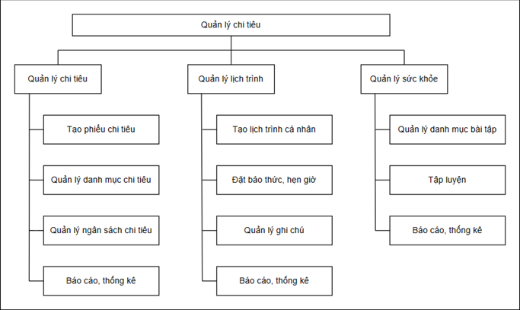Sơ đồ UC dạng tổng quát

1. Sơ đồ UC dạng tổng quát
2. Danh sách các tác nhân và mô tả

|  |  |  |
| --- | --- | --- |
| **Tác nhân** | **Mô tả tác nhân** | **Ghi chú** |
| User | Người dùng thao tác chính trong hệ thống, có thể sử dụng toàn bộ các chức năng trong ứng dụng. |  |
| Admin | Người có quyền chịu sự quản lý các chức năng cộng đồng của ứng dụng, không quản lý người dùng và các hoạt động của người dùng. |  |

1. Thiết kế hệ thống
2. Biểu đồ use case của người dùng
3. Biểu đồ use case của user
4. Biểu đồ use case của admin



1. Biểu đồ use case của admin
2. Danh sách các use case và mô tả

|  |  |  |  |
| --- | --- | --- | --- |
| **ID** | **Tên Use case** | **Mô tả ngắn gọn Use case** | **Chức năng** |
| UC1 | Quản lý các loại chi tiêu | User quản lý các chi tiêu cá nhân | Thêm, xóa, sửa chi tiêu |
| UC2 | Quản lý ngân sách chi tiêu | User quản lý các ngân sách chi tiêu | Thêm, xóa, sửa, đặt hạn mức ngân sách chi tiêu |
| UC3 | Quản lý danh mục chi tiêu | User quản lý danh mục chi tiêu | Thêm, xóa, sửa danh mục chi tiêu |
| UC4 | Quản lý lịch trình cá nhân | User quản lý lịch trình chi tiêu cá nhân | Thêm, xóa, sửa lịch trình, hoạt động cá nhân |
| UC5 | Quản lý ghi chú | User quản lý các nội dung cần ghi chú | Thêm, xóa, sửa các ghi chú quan trọng |
| UC6 | Quản lý hẹn giờ | User quản lý các mục về thời gian | Đặt báo thức, bấm giờ, hẹn giờ |
| UC7 | Tập luyện thể dục | User thực hiện hẹn giờ |  |
| UC8 | Báo cáo, thống kê | User xem báo cáo thống kê | Thống kê chi tiêu, thống kê luyện tập thể dục, thống kê |
| UC9 | Quản lý bài viết | Admin quản lý các bài viết cộng đồng trong ứng dụng | Thêm, xóa, sửa bài viết |
| UC10 | Quản lý danh mục bài tập | Admin quản lý các danh mục bài tập trong ứng dụng | Thêm, xóa, sửa danh mục bài tập |
| UC11 | Quản lý bài tập | Admin quản lý các bài tập trong ứng dụng | Thêm, xóa, sửa các bài tập theo danh mục |
| UC12 | Đăng nhập | Admin đăng nhập vào giao diện của người quản lý | Đăng nhập |
| UC13 | Đăng xuất | Admin đăng xuất khỏi giao diện người quản lý | Đăng xuất |

1. Danh sách các use case và mô tả

## 3. Đặc tả use case

1. Đặc tả UC1

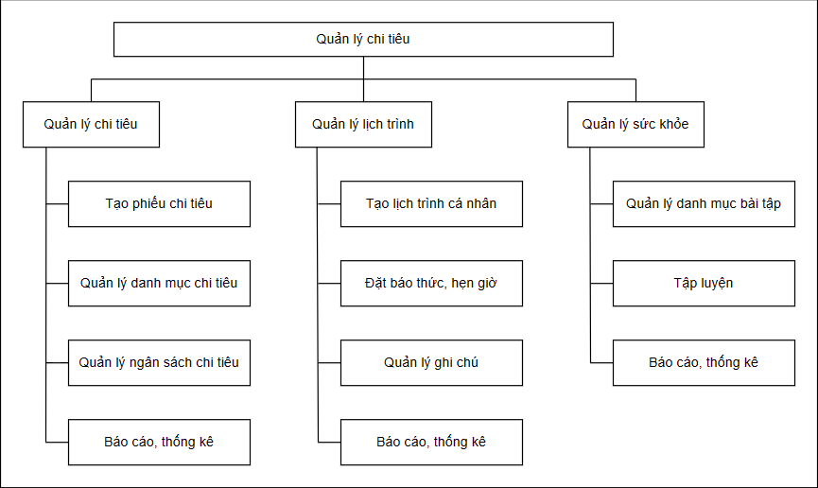

1. Đặc tả use case UC1

## 4. Biểu đồ tuần tự (Sequence diagram)

1. Quản lý các loại chi tiêu

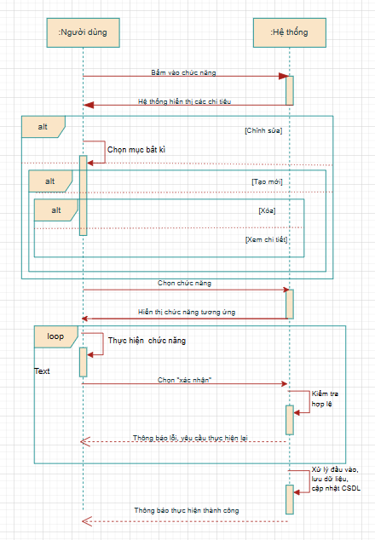

1. Sơ đồ tuần tự quản lý các loại chi tiêu

## 5. Biểu đồ Class

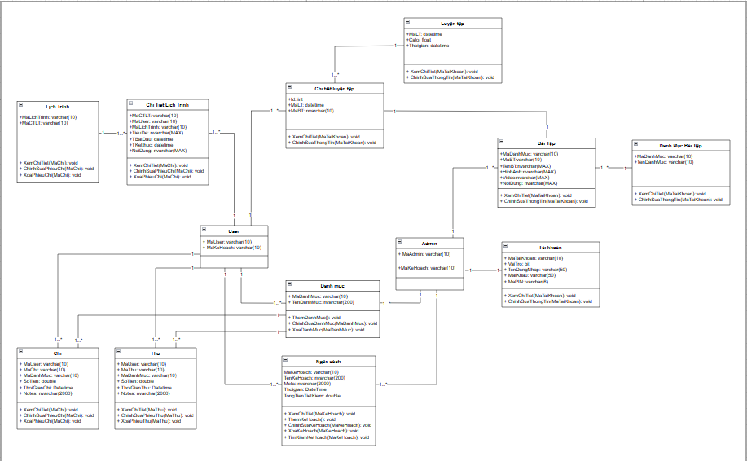

1. Biểu đồ class

## 6. Biểu đồ hoạt động (Activity diagram)

1. Quản lý các loại chi tiêu

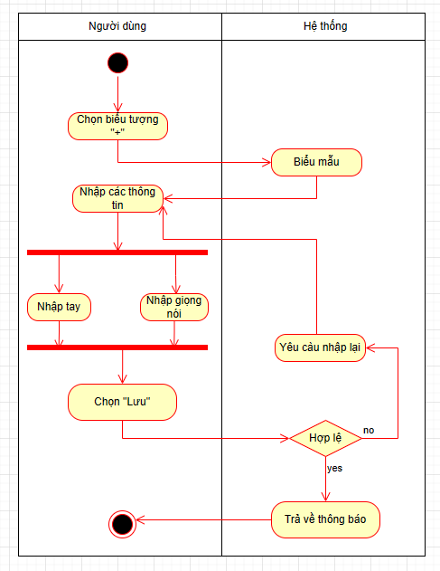

1. Sơ đồ hoạt động quản lý các loại chi tiêu
2. 7. Thiết kế Cơ sở dữ liệu

7.1. Lược đồ quan hệ thực thể

- Trên đây là Database đã được thiết kế phù hợp nhất với phần mềm đã bao gồm toàn bộ thông tin nhân viên.

7.2. Lược đồ

# CHƯƠNG IV: GIAO DIỆN ỨNG DỤNG

## Giao diện trang chủ

1. Giao diện aaa
2. Giao diện …
   1. Giao diện a
   2. Giao diện b
   3. A
3. Giao diện zzz

# CHƯƠNG V: KẾT LUẬN

## Kết quả đạt được

* Học được công nghệ mới như React-native, Firebase.
* Xây dựng được chức năng cơ bản của ứng dụng chia sẻ tài liệu đồ dùng cũ cho sinh viên TDMU

## Khó khăn

* Hệ thống vẫn còn nhiều hạn chế do thời gian thực hiên ngắn
* Chưa biết nhiều thư viện để tối ưu hóa việc xây dựng
* Chưa có nhiều kinh nghiệm với lập trình ứng dụng di động.

## Hướng phát triển của đề tài

* Phát triển thêm nền tảng website, nền tảng IOS cho người dùng có thể sử dụng tiện lợi hơn
* Phát triển lại giao diện sinh động, thân thiện, dễ sử dụng hơn.
* Sử dụng những công nghệ lưu trữ khác như MongoDB, Cloud để có thể lưu trữ dữ liệu lớn hơn.

# TÀI LIỆU THAM KHẢO

## Tài liệu tiếng việt

1. <https://hiep>siit.com

## Tài liệu tiếng anh

[2]. [React](https://react.dev/)

[3]. [React Native · Learn once, write anywhere](https://reactnative.dev/)

[4]. [React Tutorial (w3schools.com)](https://www.w3schools.com/react/default.asp)

[5]. [JavaScript Tutorial (w3schools.com)](https://www.w3schools.com/js/default.asp)